**GAME DESING DOCUMENT**

Trabajo de Fin de Grado

DESARROLLO DE UN PROTOTIPO DE VIDEOJUEGO EN RED

**Autor:** Erik Espuñes Juberó

**Ultima actualización: 2021/02/16**

**TABLA DE CONTENIDOS**

ANÁLISIS 3

Introducción 3

Objetivos 3

Género 3

Plataformas 3

Target 3

JUEGO 4

Reglas del Juego 4

Objetivos y Recompensas del Juego 4

Vehículos 4

Objetos 6

Mecánicas de Juego 9

Controles 11

Interfaz de Usuario 12

Inteligencia Artificial 12

Multijugador 14

# ANÁLISIS

## Introducción

Este prototipo es el típico juego de conducción arcade del estilo Mario Kart, Crash Team Racing Nitro Fueled, entre muchos otros. Es ideal para jugar en familia, divertirse y tener una competición saludable, tanto jugando en pantalla partida como online.

## Objetivos

El objetivo principal es crear el control del kart que sea muy divertido de jugar. Sus objetivos secundarios que también son muy importantes es que el multijugador funcione perfectamente bien y que el juego, en general, esté bien balanceado y sin bugs.

## Género

Simulación de conducción arcade

## Plataformas

Ordenadores Windows

Android/iOS

## Target

El target debe ser cualquier jugador que le guste los juegos de simulación de conducción arcade, aunque el juego está enfocado para ser un juego para toda la familia.

# JUEGO

## Reglas del Juego

Las reglas del juego son muy simples, dar 5[1] vueltas en un circuito. A partir de allí se debe hacer todo lo necesario para ganar.

## Objetivos y Recompensas del Juego

El objetivo del juego es acabar en la primera posición. Para ello debes seguir el trazado que hay en la carretera que será la manera que irás más rápido. Si te sales del trazado, tendrás una penalización de velocidad, irás a un 25%. A no ser que tengas la Velocidad de Sleipnir o la Manzana de Iðunn activados. En ese caso no habrá penalización. Además, si te caes fuera del trazado volverás al checkpoint anterior.

## Vehículos

El juego tendrá una variedad de cinco coches, con características distintas. En esta versión no habrá valores numéricos en los atributos. La aceleración se mide en segundos y es el tiempo que tarda el vehículo en llegar a la velocidad máxima. El agarre es la ratio de ángulo máximo que puede girar sin derrapar. El derrape es la ratio de giro que hace mientras derrapa.

| **VEHÍCULO** | **ATRIBUTOS** | |
| --- | --- | --- |
| **FORMULA** | Aceleración | **ALTO** |
| Velocidad Máxima | **MUY ALTO** |
| Agarre | **MEDIO** |
| Derrape | **BAJO** |
| Fuerza | **MUY BAJO** |
| **TBA** | Aceleración | **MEDIO** |
| Velocidad Máxima | **ALTO** |
| Agarre | **MUY ALTO** |
| Derrape | **MEDIO** |
| Fuerza | **BAJO** |
| **4X4** | Aceleración | **MEDIO** |
| Velocidad Máxima | **MUY BAJO** |
| Agarre | **ALTO** |
| Derrape | **MUY ALTO** |
| Fuerza | **MEDIO** |
| **KART** | Aceleración | **MUY ALTO** |
| Velocidad Máxima | **MEDIO** |
| Agarre | **BAJO** |
| Derrape | **ALTO** |
| Fuerza | **ALTO** |
| **CAMIÓN** | Aceleración | **MUY BAJO** |
| Velocidad Máxima | **ALTO** |
| Agarre | **MEDIO** |
| Derrape | **MEDIO** |
| Fuerza | **MUY ALTO** |

## 

## Objetos

El juego tendrá diez objetos. Cada vez que el jugador no tenga ningún objeto y pase por encima de una caja de objetos. Se le asignará uno en función de su posición y la aleatoriedad.

| **OBJETO** | **DESCRIPCIÓN** | **PORCENTAJE DE APARICIÓN** | | | |
| --- | --- | --- | --- | --- | --- |
| POSICIÓN | % | POSICIÓN | % |
| **MJÖLNIR** | Se lanza un martillo dirigido al coche de delante. No hace falta que tengas visión del contrincante. Este golpe le hará bajar su velocidad a cero y no podrá moverse durante un segundo. | 1 | 25 | 7 | 15 |
| 2 | 40 | 8 | 15 |
| 3 | 35 | 9 | 10 |
| 4 | 30 | 10 | 5 |
| 5 | 25 | 11 | 5 |
| 6 | 20 | 12 | 5 |
| **ESCUDO DE RUNAS** | Se pone un escudo alrededor del vehículo, que hace que te hace inmune de los objetos de los rivales. Una vez activado solo se quita si te atacan con un objeto. | 1 | 60 | 7 | 0 |
| 2 | 20 | 8 | 0 |
| 3 | 15 | 9 | 0 |
| 4 | 10 | 10 | 0 |
| 5 | 5 | 11 | 0 |
| 6 | 5 | 12 | 0 |
| **VELOCIDAD DE SLEIPNIR** | Te da un 50% más de velocidad durante tres segundos. | 1 | 5 | 7 | 20 |
| 2 | 15 | 8 | 15 |
| 3 | 20 | 9 | 10 |
| 4 | 25 | 10 | 5 |
| 5 | 25 | 11 | 5 |
| 6 | 25 | 12 | 5 |
| **LANZAS DE LAS VALKIRIAS** | El jugador tendrá tres lanzas que podrá lanzar justo en línea recta (dependiendo si mira hacia delante o detrás). Estas lanzas rebotaran un máximo de diez veces con el entorno, si no golpea a algún rival antes. | 1 | 5 | 7 | 10 |
| 2 | 15 | 8 | 10 |
| 3 | 20 | 9 | 10 |
| 4 | 15 | 10 | 5 |
| 5 | 15 | 11 | 5 |
| 6 | 10 | 12 | 5 |
| **MANZANA DE IÐUNN** | Durante quince segundos irás más rápido, pero menos rápido que si tuvieses (2), además eres inmune de los objetos rivales y si golpeas a alguien, éste sufrirá un golpe, parecido al del Mjölnir, las Lanzas de las Valkirias y el Mordisco de  Jörmundgander | 1 | 0 | 7 | 5 |
| 2 | 0 | 8 | 10 |
| 3 | 0 | 9 | 10 |
| 4 | 0 | 10 | 15 |
| 5 | 0 | 11 | 10 |
| 6 | 3 | 12 | 10 |
| **TRUCO DE**  **LOKI** | Todos los jugadores que hay delante se le invierten los controles. Girar a la derecha significa que giras a la izquierda y al revés. Acelerar es frenar y frenar es acelerar.  Dura diez segundos. | 1 | 0 | 7 | 10 |
| 2 | 0 | 8 | 10 |
| 3 | 0 | 9 | 10 |
| 4 | 0 | 10 | 15 |
| 5 | 0 | 11 | 15 |
| 6 | 2 | 12 | 15 |
| **OJO DE ODÍN** | El jugador se teletransporta diez checkpoints delante suyo. | 1 | 0 | 7 | 10 |
| 2 | 0 | 8 | 10 |
| 3 | 0 | 9 | 15 |
| 4 | 0 | 10 | 20 |
| 5 | 0 | 11 | 30 |
| 6 | 0 | 12 | 39 |
| **MORDISCO DE JÖRMUNDGANDER** | A los tres primeros que van en la carrera sufrirán un golpe parecido al que puedan sufrir con el Mjölnir, las Lanzas de las Valkirias y la manzana de Iðunn. Siempre y cuando no | 1 | 0 | 7 | 10 |
| 2 | 0 | 8 | 15 |
| 3 | 0 | 9 | 20 |
| 4 | 5 | 10 | 25 |
| 5 | 5 | 11 | 20 |
| 6 | 10 | 12 | 15 |
| **RUGIDO DE FENRIR** | Durante diez el primer rival que tengas delante y detrás reducirán su velocidad 25%. Además, si algún jugador choca con ellos, estos también se le reducirá la velocidad hasta que se les acabe el efecto. | 1 | 5 | 7 | 20 |
| 2 | 10 | 8 | 15 |
| 3 | 10 | 9 | 15 |
| 4 | 15 | 10 | 10 |
| 5 | 25 | 11 | 10 |
| 6 | 25 | 12 | 5 |
| **RAGNARÖK** | Todos los jugadores se invierten las posiciones y se empezará la partida otra vez, pero solo faltando una vuelta. El último pasa a ser el primero y viceversa.  Solo puede ocurrir una vez por partida y solo se podrá usar antes de la última vuelta. | 1 | 0 | 7 | 0 |
| 2 | 0 | 8 | 0 |
| 3 | 0 | 9 | 0 |
| 4 | 0 | 10 | 0 |
| 5 | 0 | 11 | 0 |
| 6 | 0 | 12 | 1 |

## Mecánicas de Juego

| **MECÁNICAS DEL VEHÍCULO** | |
| --- | --- |
| Acelerar | El vehículo acelerará hasta llegar a la velocidad máxima. |
| Frenar | El vehículo reducirá su velocidad hasta que llegue a 0, si el jugador sigue frenando, el vehículo irá marcha atrás. |
| Girar | El vehículo rotará hasta llegar al ángulo máximo de rotación. |
| Derrapar | El vehículo rotará más que girando normal, pero además otorgará un pequeño boost de velocidad temporal si ha derrapado durante bastante tiempo. |
| Rebufo | Si se permanece justo detrás de un vehículo, éste otorgará una velocidad extra. |
| Lanzar Objeto | Si el jugador posee un objeto, lo lanzará haciendo el efecto que tenga cada objeto. En caso contrario pitará el claxon. |

|  |  |
| --- | --- |
| **MODOS DE JUEGO** | |
| Un jugador | Juega en los tres niveles de dificultad solo contra la IA. |
| Pantalla Partida | Juega con un máximo de 4 jugadores en la misma pantalla, contra la IA o contra jugadores de todo el mundo. |
| Multijugador en línea | Compite con jugadores de todo el mundo. |

|  |  |
| --- | --- |
| **MODOS DE DIFICULTAD (Singleplayer)** | |
| 50 km/h | Sólo hay un contrincante que lucha por la victoria. |
| 100 km/h | Hay tres contrincantes que luchan por la victoria. Uno de ellos lo hace prácticamente todo perfecto. |
| 150 km/h | Hay cinco contrincantes que luchan por la victoria. Tres de ellos lo hacen prácticamente todo perfecto. |

| **SISTEMA DE PUNTUACIÓN**  **(En función de la posición final)** | |
| --- | --- |
| Volante de oro | Se consigue cada vez que ganes una carrera. |
| Volante de plata | Se consigue cada vez que quedes segundo en una carrera. |
| Volante de bronce | Se consigue cada vez que quedes tercero en una carrera. |
| Volante de madera | Se consigue cada vez que quedes fuera del podio en una carrera. |

Conversión de volantes

|  | **VOLANTE DE ORO** | **VOLANTE DE PLATA** | **VOLANTE DE BRONCE** | **VOLANTE DE MADERA** |
| --- | --- | --- | --- | --- |
| **VOLANTE DE ORO** | X | 5 | 25 | 125 |
| **VOLANTE DE PLATA** | 1/5 | X | 5 | 25 |
| **VOLANTE DE BRONCE** | 1/25 | 1/5 | X | 5 |
| **VOLANTE DE MADERA** | 1/125 | 1/25 | 1/5 | X |

## Controles

|  |  |  |  |
| --- | --- | --- | --- |
| **BOTÓN** | | | **ACCIÓN** |
| **TECLADO**  **Y RATÓN** | **MANDO** | |
| **XBOX** | **PLAY STATION** |
| W | A | X | ACELERAR |
| S, | B | O | FRENAR |
| A,D | JOYSTICK  IZQUIERDO | JOYSTICK  IZQUIERDO | GIRAR |
| CLICK  DERECHO | LB/RB | L1/R1 | DERRAPAR |
| CLICK  IZQUIERDO | LT/RT | L2/R2 | LANZAR OBJETO |
| SPACE | START | START | PAUSA |

## Interfaz de Usuario

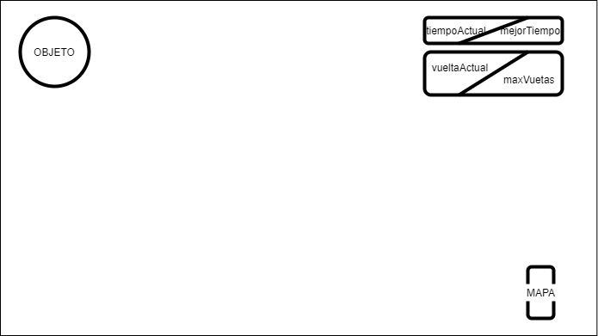

En el juego la UI será bastante simple, te dará la información de que vueltas estas, las vueltas que tiene la carrera. El tiempo actual que estas haciendo en la vuelta y tu mejor vuelta. Además, te enseñará un mini mapa para que sepas cuando queda del trazado. Y para acabar te dirá que objeto tienes.

## Inteligencia Artificial

Estará basado en seguir el trazado ideal, asignado en cada circuito.

En el mapa habrá repartidos unos puntos que serán los que hagan que la IA sepa el trazado. Además, esos puntos que formarán el trazado ideal tendrán datos de si el vehículo debe derrapar o no.

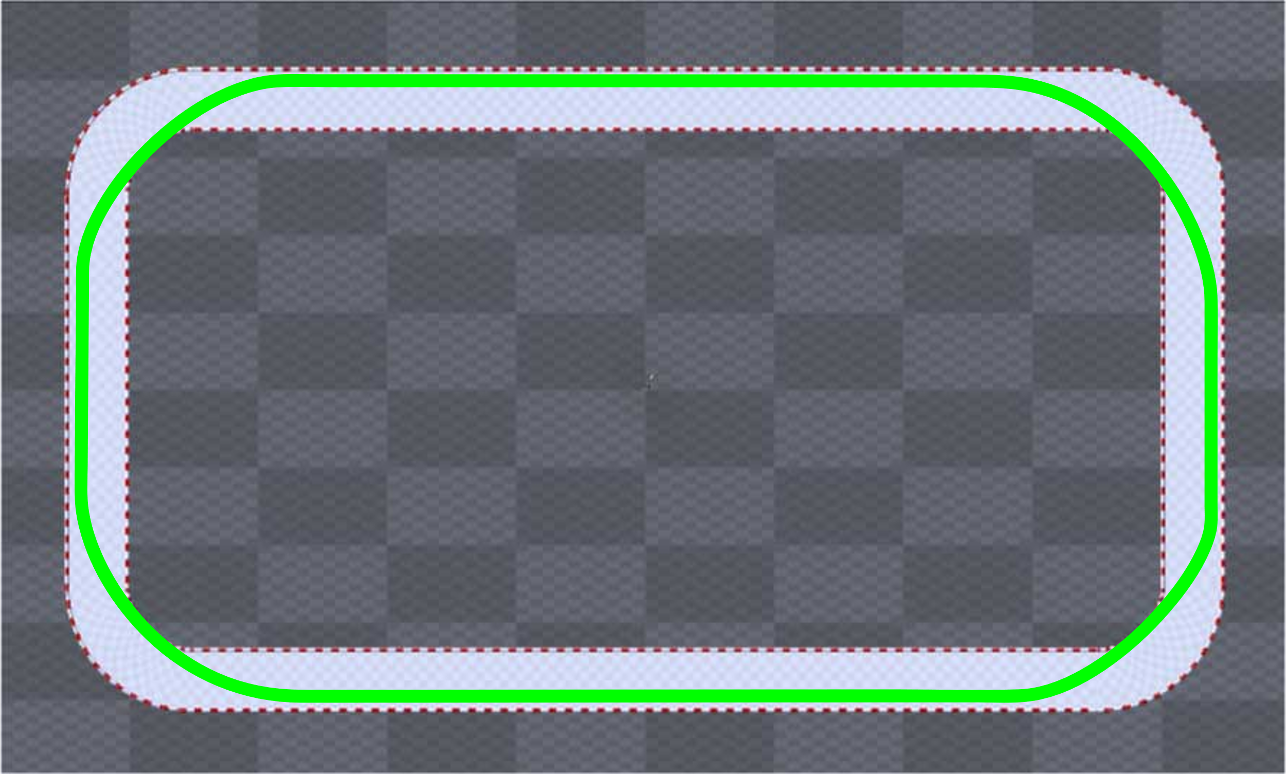

La dificultad de la IA vendrá en forma de velocidad máxima y capacidad de derrape. 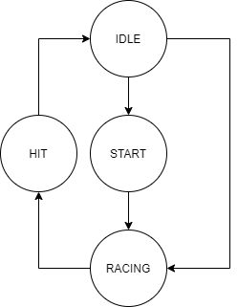

La IA solo tendrá los estados vistos anteriormente. IDLE es el estado de antes de empezar ha hacer cualquier cosa. Start será el estado que estará la IA cuando vaya a empezar el juego y aun no se hayan apagado las luces del semáforo. Racing es el estado enorme que estará haciendo que el vehículo acelere, gire, derrape y lance objetos.

Además, para lanzar objetos tendrá una funcionalidad distinta para cada objeto:

* MJÖLNIR: Lo usará cuando un rival no tenga el escudo de runas activado (solo si tiene visión de este.)
* ESCUDO DE RUNAS: Lo usará nada más tenerlo.
* VELOCIDAD DE SLEIPNIR: Lo usará cuando este en línea recta.
* LANZAS DE LAS VALKIRIAS: Lo usará cuando tenga un jugador a tiro (dependiendo de la dificultad tendrá más o menos punteria).
* MANZANA DE IÐUNN: Lo usará nada más tenerlo.
* TRUCO DE LOKI: Lo usará nada más tenerlo.
* OJO DE ODÍN: Lo usará nada más tenerlo.
* MORDISCO DE JÖRMUNDGANDER: Lo usará nada más tenerlo.
* RUGIDO DE FENRIR: Lo usará solo cuando tenga algún rival dentro del alcance del rugido.
* RAGNARÖK: Lo usará nada más tenerlo.

## Multijugador

1. El número de vueltas puede variar según el circuito. Si es muy largo tendrá menos, y si es muy corto tendrá más. La duración máxima de la carrera debe ser de 5 min en la máxima velocidad.